**МК ДОУ ЦРР д\с №5 «Теремок»**

**Консультация для родителей**

**«Почему ребенок обманывает?»**

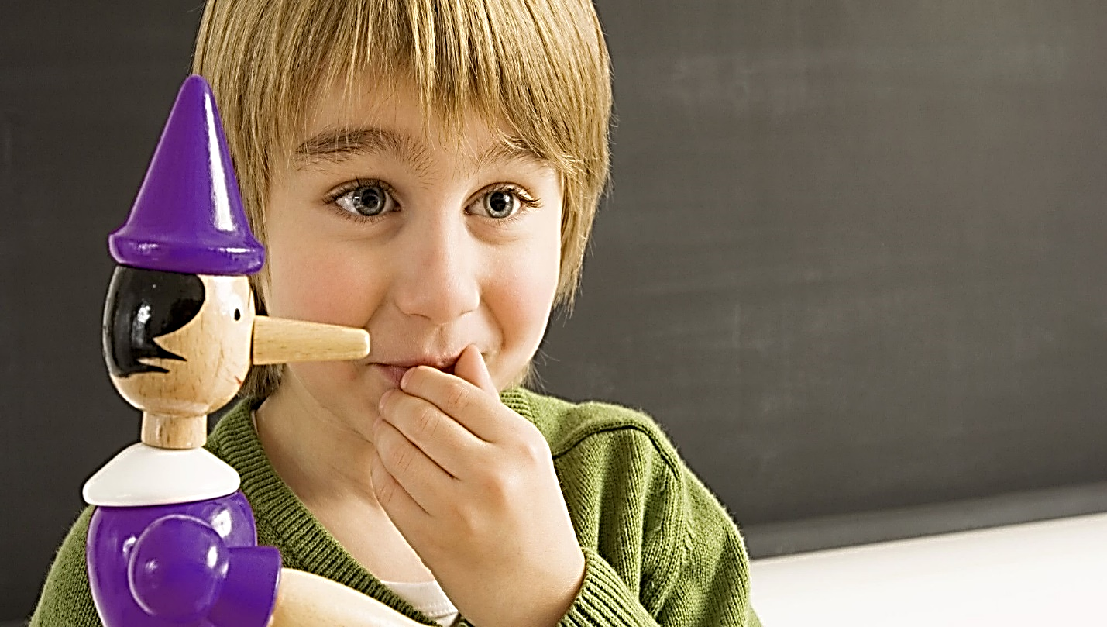

**Педагог-психолог: Руденко С.И.**

***Почему ребенок обманывает?***

Ложь, будь она детская или взрослая - это искажение действительности ради достижения желаемой цели, либо искажения нежелаемых последствий.

В большей или меньшей степени искажение действительности встречается у всех детей. При этом стоит различать ложь и фантазирование. Жизнь каждого ребёнка-дошкольника наполнена выдумками и фантазиями. Это одна из психологических особенностей возраста, так как способность отделять мир от реальности формируется к началу школьного этапа жизни, т.е. к 7-8 годам. Ребёнок-дошкольник часто склонен изображать события не такими каковы они на самом деле, а какими ему хотелось их видеть; он фантазирует, играя ими, отождествляя себя персонажами сказок. Однако чрезмерное пристрастие ребёнка к мысленному, а затем словесному проигрыванию воображаемых ситуаций может свидетельствовать о каком-либо неблагополучии в его эмоциональной жизни, недостатках воспитательной среды. В фантазиях ребёнок всегда находится в выигрышном положении, участвует в интересных событиях. Этим он как бы пытается компенсировать реальное положение вещей, в которых его роль незначительна, а эмоциональный мир беден. Такое фантазирование легко переходит в ложь с элементами хвастовства, когда ребёнок в ответ на недооценку его окружающими людьми, стремиться преувеличить свои достоинства.

Но если в 4-5 лет фантазии ребёнка невинны, то в 5-6 лет малыш начинает задумываться над тем, как можно избежать наказаний. Интуитивный поиск способов избегания неприятностей останавливается на самом лёгком- лжи.

Это средство всегда доступно и помогает в минимальные сроки достичь желаемого.

Ложь по своей природе многолика и многогранна, так же многочисленны и мотивы, толкающие ребёнка на ложь.

Как это часто бывает, неблаговидные поступки детей являются следствием ошибок и просчетов взрослых. Например, ребёнка обвиняют в том, что он без разрешения съел все конфеты, оставленные на столе, а фантики были найдены у брата. Малыш отказывается говорить, что это не он подбросил фантики. Взрослым есть над чем задуматься. Во-первых, это сигнал о том, что не всё благополучно в отношениях между братьями, но скорее всего это не простая детская ревность, а неосознанно культивируемое родителями соперничество, проявляющееся в сравнениях с друг другом. Во-вторых, нужно помнить, что у дошкольников волевые усилия или произвольный контроль поведения развиты слабо, они не могут противостоять соблазну. Тем более, что система запретов со стороны многих взрослых неоправданно широка, а следовательно, малоэффективна.

Другой причиной лживости ребёнка может быть завышенная система требований, предъявляемых к нему родителями. Скорее всего, эти требования не основываются на реальных возможностях и желаниях ребёнка. В этом случае он пытается оградить себя от необоснованных нападок, а также уберечь родителей от разочарования.

Обычно, оправдывая своё неумение что-либо делать (в зависимости от требований родителей), ребёнок косвенно обвиняет кого-либо или что-либо другое: обстоятельство, нерадивость воспитателей, сверстников, учителей. А невротизированные родители, обделенные, по их мнению жизнью, идут на поводу у такой лжи. Чаще всего такая ситуация складывается в неполных семьях, в которых мать одна воспитывает ребёнка, желая ему самого лучшего и боясь, что его обидят.

Что же является движущей силой, толкающей ребёнка на ложь? **Страх!**

Страх потерять любовь родителей, их расположение, страх быть неоправданно обвиненным, наказанным. Трагизм ситуации в постоянном страхе быть пойманным. В итоге - замкнутый круг. Постепенно он привыкает к такой ситуации и развивается в рамках двойной морали - для себя и для других.

Еще одной широко распространенной причиной детской лжи является, пример окружающих ребёнка взрослых.

Дети-дошкольники склонны к подражанию, они перенимают манеру поведения, движения, слова тех людей, которые им нравятся и которые пользуются у них авторитетом. Чаще всего таковыми являются родители. И если ребёнок часто становиться свидетелем лжи родителей, он начинает воспринимать её как норму. Тем труднее объяснить ему, что «обманывать нехорошо».

***И так, подведём итоги: каковы мотивы лжи?***

1.Прихвастнуть, чтобы, быть интереснее как собеседник.

2.Стремление оградить свою личную жизнь от повышенного контроля родителей, чужого вмешательства (особенно в подростковом возрасте).

3.Стремление бросить вызов власти взрослым- родителям, педагогам. Доказать своё превосходство перед ними (когда взрослый не может уличить ребёнка, но догадывается).

4.Ложь - как необходимость не подвести товарища.

5.«Ложь во спасение».

6.Ложь - чтобы избежать наказание.

***Каковы истоки лжи:***

* чаще лгут дети из неблагополучных семей;
* социальная неприспособленность (низкий статус, неумение общаться, неумение завоевать авторитет). Здесь ложь как следствие.
* в семье где лгут родители ( даже по мелкому поводу).
* из-за недостатка родительского внимания (чтобы привлечь его);
* часто дети лжецы имеют друзей-лгунов.

Когда дети лгут или крадут - не значит что в будущем они обязательно станут преступниками. Но это не может не насторожить взрослых. Главное не поймать ребёнка на лжи , а разобраться в мотивах такого поведения. Опасность лжи заключается в том, что однажды успешно солгав, ребёнок приучается извлекать изо лжи выгоду, и таким образом, лживость становится привычной формой поведения.

Борьбу с детской ложью не следует вести путём строгих наказаний. Это приведёт к тому, что ребёнок научиться лгать более изощрённо.

Лучше использовать косвенные методы воздействия: сказки, рассказы,

* проблемные ситуации, в ходе обсуждения которых можно, во-первых, выявить особенности сложившейся системы ценностей, а во-вторых безболезненно и тактично повлиять на неё.

***Рекомендации родителям по данной проблеме:***

-Постарайтесь выяснить, почему ребёнок лжет.

-Объясните  детям вред лжи.

Чем старше ребёнок, тем искуснее он лжет. И тогда ложь может быть незамеченной.

-Чувство вины возникает, когда лжешь человеку, чьи взгляды разделяешь. Проще лгать излишне строгим, суровым родителям.

-Нет чувства вины, когда ребёнок считает, что все лгут. Чем чаще лгут, тем меньше чувство вины. Страх разоблачения - когда последствия будут очень неприятны. Лучше использовать требование доверием, но только если взрослый авторитет. Трудно солгать, если дорожишь доверием взрослых.

***Как предотвратить детскую ложь?***

1.Помогите детям поверить, что на ошибках учатся, чтобы они не испытывали необходимости скрывать свои ошибки.

2.Покажите на своём примере, что нужно говорить правду. Расскажите детям о тех временах, когда вам трудно было говорить правду, и вы решили, что гораздо важнее сохранить самоуважение. Не читайте долгую лекцию, а просто честно делитесь своим опытом.

3.Дайте понять детям, что они любимы вами без всяких усилий. Помните, что дети могут просто лгать, чтобы не разочаровывать родителей.

4.Оцените их по достоинству: «Спасибо, что ты сказал мне правду. Я знаю, что было трудно. Я восхищаюсь тем, что ты готов встретить последствия своей ошибки. Я знаю, что ты справишься с ними, и это послужит тебе опытом.

5.Прекратите тотально контролировать детей, заставляя тем самым лгать, чтобы угодить вам.

6.Многие дети лгут, чтобы защитить себя от осуждения и критики окружающих. Они хотят верить, что они хорошие.

7. Сосредоточьтесь на установлении общности и доверия в отношениях со своим ребёнком. Это обычно самый быстрый путь исправления поведения, который вы находите предосудительным.